**RAMA JUDICIAL DEL PODER PUBLICO**

**PALACIO DE JUSTICIA FANNY GONZALEZ FRANDO**

**TRABAJO SOCIAL**

Manizales, Junio 26 de 2018

**Doctor**

**PEDRO ANTONIO MONTOYA JARAMILLO**

**JUZGADO CUARTO DE FAMILIA**

**Ciudad**

Cordial saludo.

En la mañana de hoy y luego de averiguar en el juzgado sobre su solicitud para la realización de Visita Domiciliaria dentro del proceso de ACCIÓN DE TUTELA donde es accionante señora YENIFFER ALEXANDRA MUÑOZ ROMAN en contra del COMITÉ DE MATRICULAS DE LA UNIVERSIDAD DE CALDAS, Radicado 17001-31-10-004-2018-00215-00, la cual no fue posible adelantarla en el día de ayer, tal como lo informe al despacho; la Secretaria me manifestó que de todas formas debía efectuarla.

Teniendo en cuenta lo anotado me dirigí a la calle 36 No. 23-29 con el fin de hacer la visita domiciliaria ordenada, sin que me abrieran la puerta. Procedí a marcar el teléfono 8914520 contestándome una persona que no se identificó, a quien le manifesté el motivo de mi presencia solicitándole bajara al portón o saliera a la ventana sin que lo hiciera, aduciendo estar cuidando a su señora madre y que no podía dejarla sola. Procedí a marcar los celulares de la señora María Consuelo y de la peticionaria Yeniffer Alexandra Muñoz Román sin contestarme. Ante este impase opté por comunicarme con el apoderado judicial quien me informó que habían desistido de la demanda, habiendo llevado el escrito correspondiente al Juzgado.

Posteriormente recibió llamada a mi celular por parte de la señora Consuelo con quien hablé sobre la situación orientándola al respecto, haciéndole ver diferentes aspectos que según dijo no había tenido en cuenta.

Atentamente,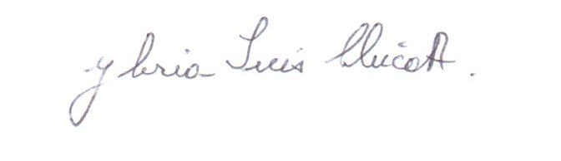

**GLORIA INES CHICA ARANGO**

**Trabajadora Social**